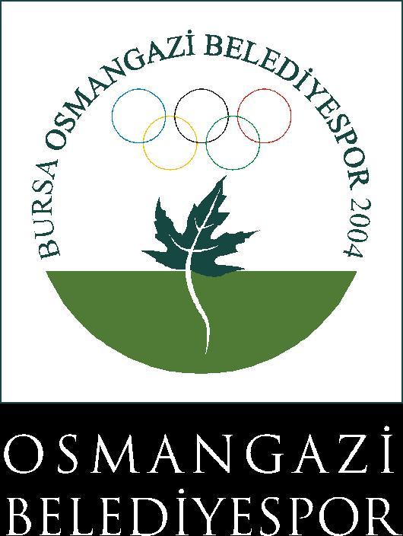 9. ULUSLAR ARASI BURSA OSMANGAZİ 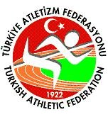
TARİHİ KENT KOŞUSU
13.04.2014/Bursa-Osmangazi

Yarışma Statüsü

1. Türkiye Atletizm Federasyonunun 2014 faaliyet programında yer alan 9. Uluslararası Bursa
Osman Gazi Tarihi Kent Koşusu 13 Nisan 2014 tarihinde Bursa-Osmangazi’de düzenlenecek olup,
Teknik Toplantı, Makarna Partisi ve Basın Toplantısı 12 Nisan 2014 tarihinde saat 15.00 – 18.00
arasında Bursa - Osmangazi Belediyesi Çarşamba Kapalı Park tesislerinde yapılacaktır.
2. Yarışma ile ilgili tüm bilgiler ve duyurular www.osmangazimarathon.net adresinden yapılacaktır.
.
GENEL KONULAR :
1. Yarışmalar Atletizm Federasyonu ve IAAF yarışma kurallarına göre Organizasyon Komitesinin vereceği kararlara uygun olarak yapılacaktır.
2. Yarışma; kulüp, ferdi ve yabancı uyruklu sporculara açık olup, kayıt yaptırırken yabancı uyruklu
Sporcuların pasaportlarını ibraz etmeleri ve www.osmangazimarathon.net adresli web sitesinde
Yayınlanan “MUAVFAKATNAME” yi imzalayarak organizasyon komitesine verdikleri taktirde
Yarışmaya katılabileceklerdir.
3. Yarışmalar kadın ve erkeklerde büyükler kategorisinde yapılacaktır.
4. Yarışmalarda uygulanacak yaş kategorileri aşağıda belirtilmiştir.
Uluslararası Tarihi Kent Koşusu (15km.):
Kadınlar : 1996 doğumlu ve daha büyük yaştaki sporcular.
Erkekler : 1996 doğumlu ve daha büyük yaştaki sporcular.
Masterlar(B/E) ERKEKLER: KADINLAR:
: 35 – 39 : :35 – 39
: 40 – 44 : :40 – 44
: 45 – 49 : :45 – 49
: 50 – 54: :50 yaş ve üstü
: 55 – 59:
: 60 – 64:
:65 yaş ve üstü

Halk Koşusu (4km.): yarışmanın web sayfası olan www.osmangazimarathon.net adresinde
katılım formunu doldurarak başvuran tüm sporcular halk koşusuna katılabilir..
5. 15 km. tarihi kent koşusuna katılacak olan sporcular 2014 sezonu vizeli lisansları ile yarışmaya
gelecektir.
6. Kulüp ya da ferdi lisansı olmayanlar koşu web sayfasında www.osmangazimarathon.net web sitesinde
yayınlanan “MUAVFAKATNAME” yi imzalayarak organizasyon komitesine verdikleri taktirde
yarışmaya katılabileceklerdir.
7. 9. Uluslararası Bursa Osmangazi Tarihi Kent Koşusu ile ilgili gerekli sağlık, güvenlik, ulaşım,
yarışma parkurunun hazırlanması ve göğüs numaralarının, chip temini yarışmayı düzenleyen
Osmangazi Belediye Başkanlığı ile Osmangazi Belediye Spor Kulübü tarafından sağlanacaktır.
8. Yarışmaların organizasyonu; Türkiye Atletizm Federasyonu, Osmangazi Belediye Spor Kulübü ve
Osmangazi Belediyesi tarafından oluşturulan Organizasyon komitesi tarafından yapılacaktır.
9. Yarışmaya katılacak bütün idareci, antrenörler ve sporcular Osmangazi Belediye spor kulübünün
www.osmangazimarathon.net adresinden veya (0224) 243 73 43 no’ lu telefonu arayarak bilgi
alabilirler.
KAYITLAR:
3. 9. Uluslararası Bursa Osman Gazi Tarihi Kent Koşusu’na kayıtları 12 Mart 2014 tarihinden itibaren www.osmangazimarathon.net Adresinden yapılacaktır. Son kayıt tarihi 11 Nisan 2014 saat: 17:00’e kadardır. İnternet kaydı dışında kayıt yapılmayacaktır.
4. Belirtilen süre içerisinde kayıtlarını yaptırmayan sporcuların başvuruları dikkate alınmayacaktır.
5. 9. Uluslararası Bursa Osman Gazi Tarihi Kent Koşusunun tüm kayıtları elektronik ortamda İnternetten yapılacaktır.
6. Göğüs numaraları, Chip ve malzeme dağıtımı 12 Nisan 2014 cumartesi günü saat 14.00 – 19:00 arasında Bursa - Osmangazi Belediyesi Çarşamba Kapalı Park tesislerinde yapılacaktır. Yarışma sabahı (13 Nisan 2014 Pazar sabahı) yarışma çıkış yerinde göğüs numarası dağıtımı ve kayıt yapılmayacaktır.
7. 9. Uluslararası Bursa Osman Gazi Tarihi Kent Koşusu Makarna partisi 12 Nisan 2014 Cumartesi günü saat 15:00 – 18:00 arasında Bursa - Osmangazi Çarşamba Kapalı Park tesislerinde yapılacaktır. (Osmangazi Belediye Spor Çukurca Tesisleri)
8. Çarşamba Kapalı Park tesislerine ulaşım amacı ile 12 Nisan 2014 Cumartesi günü 13:00 – 17:00 arasında KENT Meydanı’ndan 20 dakika ara ile Çarşamba Kapalı Park’a otobüs hareket edecektir. Çarşamba Kapalı Park tesislerinden şehir merkezine 15:00-19:00 arasında servisler olacaktır.
9. Yarışma Sonuçları www.osmangazimarathon.net adresinden 14 Nisan 2014 Saat 17.00 itibariyle alınabilir.
TEKNİK KONULAR :
1. 9. Uluslararası Bursa Osman Gazi Tarihi Kent Koşusu 15km. olup, tüm yarışmacılar aynı mesafeyi koşacaktır. 15 km. parkuru MAVİ çizgi ile çizilmiştir
2. Halk koşusu 4136 metre olup herkese açıktır. Halk Koşusu Parkuru TURUNCU renkte çizgi ile çizilmiştir.
3. Yarışma süresince yarışma parkuruna görevli araçların dışında araç alınmayacaktır.
4. Yarışma parkuru Kent içinde tarihi mekânlar baz alınarak, organizasyon komitesi tarafından hazırlanacak, teknik toplantıda ilan edilecektir.
5. Yarışma süresi 2 saat olup bu süreyi aşan sporcular belirlenen araçla parkurdan alınacaklardır.
6. Takım olarak katılacak olan şirketler en fazla üç+iki (3+2) sporcu ile yarışabilirler. Üç (3) sporcunun derece toplamları takımların puanlarını oluşturacaktır. Takımlar en fazla derece toplamından çoğalan derece toplamına göre sıralanacaktır. Eşitlik halinde takım adına koşan 3. Sporcunun derecesi iyi olma ( düşük olma ) durumu dikkate alınacaktır. Yarışmaya katılan takımlar Şirket antetli kağıda listeleri ile sadece yukarıda belirtilen sayıda sporcu isimlerini yazılı olarak teknik kurula vereceklerdir. Aksi listeler işleme konulmayacaktır.
DANIŞMA VE BİLGİLENDİRME NOKTALARI:
1. Osmangazi Belediye Başkanlığı
2. Osmangazi Belediye Spor Kulübü / Akpınar Kültür Merkezi
YARIŞMA GÜZERGÂHI TANITIM TURU: (12 Nisan 2014)
Toplanma Yeri: Tophane Surlar bölgesi, Saltanat Kapı
Parkur Tanıtım Turu Başlama Saati : 13:00
ARAÇLA TÜM PARKUR GEZİLECEKTİR.
KIYAFET TESLİMİ:
Start noktasında Kadınlar için ayrı, Erkekler için ayrı iki otobüste kıyafetler görevliler tarafından teslim alınacaktır.
Start noktasında görevliler tarafından teslim alınan kıyafet torbaları, yarışma bitiş noktasının arka tarafında park etmiş olan otobüslerdeki görevliler tarafından sporculara teslim edilecektir. Teslim sırasında göğüs numarası göstermek zorunludur.
Bu işlem sadece Tarihi Kent Koşusuna(15km) katılan sporcular için geçerlidir. Halk koşusu katılımcılarının malzemeleri teslim alınmayacaktır.
YARIŞMA BAŞLAMA SAATLERİ VE YERLERİ:
TARİHİ KENT KOŞUSU(15KM) START : 13 NİSAN 2014 PAZAR/SAAT:09:00
SURLAR BÖLGESİ-SALTANAT KAPI
HALK KOŞUSU(4KM) START : 13 NİSAN 2014 PAZAR/SAAT:09:05
SURLAR BÖLGESİ-SALTANAT KAPI
YARIŞMALARDA CHİP KULLANILACAKTIR. KULLANILACAK CHİP’LER GÖĞÜS NUMARALARI İLE BİRLİKTE 12 NİSAN 2014, SAAT 10:00'DAN İTİBAREN ÇARŞAMBA KAPALI PARK TESİSLEİNDE DAĞITILACAKTIR.
SAĞLIK HİZMETLERİ:
1- Bir adet ambulans start noktasında sabit,
2- Bir adet ambulans bitiş noktasında sabit,
3- Parkur içinde son koşucu ile birlikte seyyar olmak üzere toplam üç ambulans görev yapacaktır. Ambulanslar Osmangazi Belediyesi tarafından görevlendirilecektir.
MALİ KONULAR:
1. Yarışma sonucunda ilk 10 erkek, İlk 10 kadın sporcularına ve belirtilen yaş gruplarında ilk üç dereceye giren masterlara aşağıdaki miktarlarda ödüller Bursa Osmangazi Belediyesi tarafından verilecektir.
2. Yarışma sonucunda yarışmayı tamamlayan tüm sporculara anı madalyası, katılım belgesi, tişört, şapka ve çanta organizasyon komitesi tarafından verilecektir.

ÖDÜL PROGRAMI:
ÖDÜL TÖRENLERİ 13 NİSAN 2014 SAAT 10:00’DEN İTİBAREN YARIŞMA BİTİŞ NOKTASI OLAN SURLAR BÖLGESİ FETİH KAPI’DA (PINARBAŞI PARKI) YAPILACAKTIR.
- TAF TEKNİK DELEGE : Bülent ŞAHİN
- ORGANİZASYON SORUMLUSU : Ömer HANÇER
- YARIŞMA DİREKTÖRÜ : Hasan BABAÇ
Teknik Komite:

- Osman AKYÜZ
- Eray TÜREMEN
- Ramazan ŞEFKATLİOĞLU
- Hasan ÖZKİ

